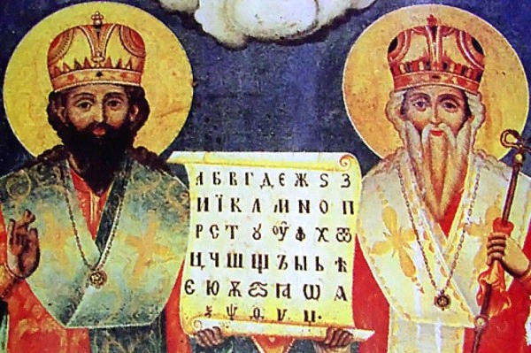

Кирилл и Мефодий – основоположники славянской письменности

Выполнила: Акифьева Марина, ученица 9 класса
КГОБУ «Партизанская КШИ»

г.Партизанск

2017-2018 уч. год.

Кирилл и Мефодий-основоположники славянской письменности
Родные братья Кирилл и Мефодий происходили из благочестивой семьи, жившей в греческом городе Солуни (в Македонии). Они были дети одного воеводы, родом болгарского славянина. Святой Мефодий был старшим из семи братьев, святой Константин (Кирилл — его монашеское имя) — самым младшим.
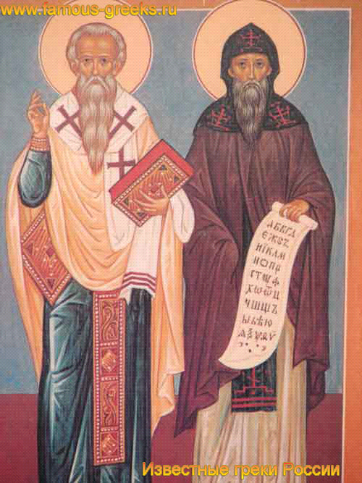Кирилл обучался у лучших учителей Константинополя философии, диалектике, геометрии, арифметике, риторике, астрономии, а также разным языкам. По окончании учения, отказавшись заключить весьма выгодный брак с крестницей логофета, Кирилл принял сан иерея и поступил на службу хартофилаксом (буквально «хранителем библиотеки»; реально это равнялось современному званию академика) при соборе Святой Софии в Константинополе. Но, пренебрёгши выгодами своего положения, удалился в один из монастырей на черноморском побережье. Некоторое время жил в уединении. Святой Мефодий сначала служил, как и отец его, в военном звании. Царь, узнав о нем, как о хорошем воине, поставил его воеводой в одно славянское княжество Славинию, бывшею под греческой державой. Это случилось по особому усмотрению Божию и для того, чтобы Мефодий мог лучше научиться славянскому языку, как будущий впоследствии духовный учитель и пастырь славян. Пробыв в чине воеводы около 10 лет и познав суету житейскую, Мефодий стал, располагав свою волю к отречению от всего земного и устремлять свои мысли к небесному. Оставив воеводство и все утехи мира, он ушел в монахи на гору Олимп. Брат его святой Константин с юности своей показал блестящие успехи, как в светском, так и в религиозно-нравственном образовании. Он учился вместе с малолетним императором Михаилом у лучших учителей Константинополя, в том числе у Фотия, будущего патриарха Константинопольского. Получив блестящее образование, он в совершенстве постиг все науки своего времени и многие языки, особенно прилежно изучал он творения святителя Григория Богослова, за что получил прозвание Философа (мудрого).
По окончании учения святой Константин принял сан иерея и был назначен хранителем патриаршей библиотеки при храме святой Софии. Но, пренебрегая всеми выгодами своего положения, удалился в один из монастырей при Черном море. Вскоре император вызвал обоих святых братьев из монастыря и отправил их к хазарам для евангельской проповеди. На пути они остановились на некоторое время в городе Корсуни, готовясь к проповеди.
Император призвал святого Константина и сказал ему: «Необходимо тебе идти туда, ибо лучше тебя никто этого не выполнит». Святой Константин с постом и молитвой приступил к новому подвигу. С помощью своего брата святого Мефодия и учеников Горазда, Климента, Саввы, Наума и Ангеляра он составил славянскую азбуку и перевел на славянский язык книги, без которых не могло совершаться Богослужение: Евангелие, Псалтирь и избранные службы. Некоторые летописцы сообщают, что первые слова, написанные на славянском языке, были слова апостола Евангелиста Иоанна: «Вначале (было) Слово, и Слово, к Богу, и Бог Слово». Это было в 963 году.
В последние годы своей жизни святитель Мефодий с помощью двух учеников-священников перевел на славянский язык весь Ветхий Завет, кроме Маккавейских книг, а также Номоканон (Правила святых отцов) и святоотеческие книги (Патерик). Святые Мефодий и Кирилл создали славянскую азбуку и объединили славян единой письменностью и единой верой Святой Православной. Святые просветители принесли нам письменность, перевели на славянский язык Божественную литургию и тем положили начало и русской, и всей славянской культуре. Поэтому равноапостольные Мефодий и Кирилл всем славянскими народами почитаются как их Небесные покровители.
Истоки славянской письменности восходят к Святым равноапостольным братьям Кириллу и Мефодию, которые принесли на славянскую землю письменность. Это событие датируют IX веком, около 862 года.
Кирилл и Мефодий родились в состоятельной и знатной семье в городе Солуни (Греция). Мефодий был старшим братом в семье и являлся правителем в болгарском княжестве, которое в то время находилось в составе Византийской империи. Кирилл (урожденный Константин) – младший брат, который с младенчества демонстрировал высокие умственные способности. Еще в солунской школе он начал читать книги отцов Церкви. Особенное впечатление на юного Константина произвел Григорий Богослов. Одаренного юношу заметили, и он был приглашен в Константинополь, где учился наравне с сыном императора у лучших ученых своего времени. Среди учителей Константина был знаменитый ученый Фотий, будущий Константинопольский патриарх. Константина ожидала блестящая карьера при императорском дворе, однако он выбрал монастырскую келью.
По окончании обучения он удалился в монастырь на гору Олимп к Мефодию, чтобы «беспрестанно творить молитву и заниматься благочестивыми размышлениями», как гласит жизнеописание. Однако затворничество Константина редко было долгим. В качестве проповедника и пропагандиста его часто отправляли в соседние государства для участия в диспутах. Путешествия подточили силы Константина. В 42 году он сильно заболел. Перед кончиной он принял монашество с именем Кирилл и скончался в 869 году. Смерть настигла Кирилла в Риме, где братья искали у папы Римского поддержки в деле распространения славянской письменности. Жизнеописание рассказывает, что перед смертью Кирилл сказал брату: «Мы с тобою, как два вола, вели одну борозду. Я изнемог, но ты не подумай оставить труды учительства и снова удалиться на свою гору».
Мефодий пережил брата на 16 лет. Он перевел на славянский язык Священные книги, проповедовал православную веру, крестил славянский народ. Он подготовил около двухсот священников – славян.
«Повесть временных лет» так рассказывает о начале письменности на Руси: однажды славянские князья Ростислав, Святополк и Коцел отправили к византийскому царю Михаилу послов со словами: «Земля наша крещена, но нет у нас учителя, который бы наставил, и поучил нас, и объяснил святые книги. Ведь не знаем мы ни греческого языка, ни латинского; одни учат нас так, а другие иначе, от этого не знаем мы ни начертания букв, ни их значения. И пошлите нам учителей, которые бы могли нам рассказать о книжных словах и о смысле их». Тогда вызвал царь Михаил двух ученых братьев – Константина и Мефодия, и «уговорил их царь и послал их в славянскую землю... Когда же братья эти пришли, начали они составлять славянскую азбуку и перевели Апостол и Евангелие».
Указанные события датируются 863 годом. Именно с этой датой связывают распространение письменности на Руси.
Появилась и славянская азбука. В Киеве, Новгороде, других городах стали создавать школы для обучения славянской грамоте. Появился алфавит, который получил название «кириллица» по монашескому имени Константина. Он был составлен на основе греческого, но изменен, чтобы передать славянскую звуковую систему. Были созданы две азбуки – глаголица и кириллица.
Кириллу и Мефодию также удалось победить предубеждение, что только древнееврейский, греческий и латинский языки годятся для богослужения и написания церковных книг. После представления братьями нового алфавита, Папа римский утвердил богослужение на славянском языке, а переведенные братьями книги приказал положить в римских церквах и совершать литургию на славянском языке.
В России праздник отмечается с 1863 года, когда было принято постановление о праздновании памяти святых Кирилла и Мефодия 11 мая (24 мая по новому стилю). В современной России Дни памяти Святых Кирилла и Мефодия и Дни славянской письменности и культуры отмечаются с 1985 года

